GUÍA PARA EL ALUMNO

Anticonceptivos y VIH

Observa el siguiente gráfico que compara la cantidad de personas con VIH en el mundo y en Chile entre el 2015-2018. Para poder fundamentar las respuestas necesitarás investigar sobre algunos temas.
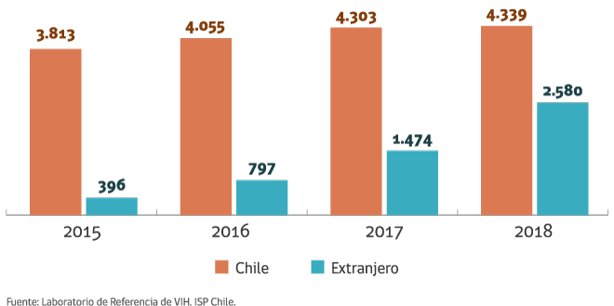

- ¿Qué causas podrían explicar el incremento de los casos de contagios del VIH/SIDA, tanto de chilenos como extranjeros, en nuestro país en el período 2015-2017?

- ¿Qué relación se podría establecer entre la cantidad de personas que se realizan el examen o test de ELISA con el aumento en el número de casos de infectados por VIH/SIDA?

- Utilizando la siguiente imagen y complementándola con el primer gráfico, ¿Qué relación se podría establecer entre la cantidad de personas que se realizan el examen o test de ELISA con el aumento en el número de casos de infectados por VIH/SIDA?

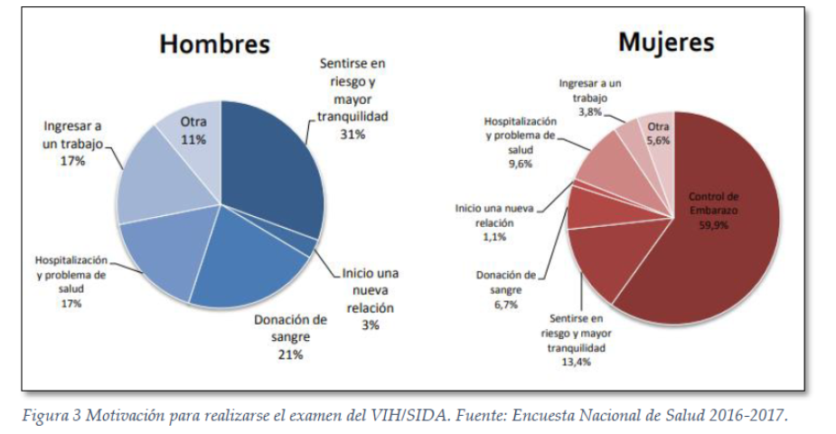

- ¿Se puede establecer alguna relación entre el uso de ciertos estimulantes o drogas con el uso del preservativo durante las relaciones sexuales?

5. ¿Existe relación entre la población migrante y el aumento en el número de contagios de VIH/SIDA en nuestro país?

6. ¿Qué importancia se le asigna al uso del preservativo para evitar un contagio por VIH/SIDA u otra ITS?

7. ¿De qué manera se podría disminuir el número de personas contagiadas por VIH/SIDA en nuestro país? ¿Qué tipo de estrategias o medidas son necesarias para aplicar y para colocar en práctica en nuestro país?

